(автор)
Отчет о практической работе

Приготовление раствора
с заданной массовой долей растворенного вещества
(название) | (дата)
Цель эксперимента:

Оборудование и реактивы:________________________________________

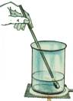
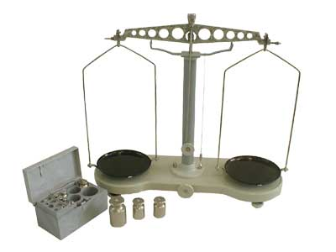
?
?

Расчеты:
Дано:  m _{раствора} = 0,5 кг  w_{растворённого вещества} = 0,9% | Решение:  1. Запишем формулу для расчёта массовой доли:  $$ω=\frac{m_{\text{вещества}}}{m_{\text{раствора}}}⋅\text{100}\text{\%}$$  2. Преобразуем формулу и вычислим массу растворённого вещества в растворе  m _{вещества} = (w_{растворённого вещества} · m _{раствора}) / 100%  m _{растворённого вещества} = ___________________  3. Вычислим массу растворителя – воды:  m _{раствора} = m _{растворённого вещества} + m (H₂O)  m (H₂O) = __________________________  Ответ: Для приготовления 0,9%-ного раствора хлорида натрия в воде массой 0,5 кг надо взять _________ соли и __________ воды.
Найти:
m (H₂O) = ?
m _{растворённого вещества} = ?

Ход работы:

Вывод:
Достигнута ли цель работы?

